KEMIJA 9
Dragi devetošolec/-ka,
v času epidemije moramo vsi veliko razmišljati o uporabi čistilnih sredstev in razkužil. Pred nami je poglavje kemije, v katerem bomo naša znanja kemije obogatili še z matematiko.
Že lansko šolsko leto smo računali koncentracijo raztopin. Predlagava, da si v zvezku poiščeš zapiske o raztopinah. V pomoč za ponovitev dodajava PPT predstavitev.
Rešitve nalog pošlji do petka, 15. 5. 2020 na ljubica.jamnik@guest.arnes.si ali mojca.vrtic@guest.arnes.si. ali na portal Lo.Polis.

Želiva ti uspešno reševanje in te lepo pozdravljava,

Ljubica in Mojca

- Rešitve nalog utrjevanja znanja
9. a in 9. c

  - . alkohol z dvema OH skupinama, karboksilna kislina z dvema karboksilnima skupinama
  - esterska
1.3 težje razgradljiv v naravi, pet
- etan-1,2-diol/etilen glikol
- a) b) c)

9. b
1. amidna/peptidna vez/ C,O,H,N
2. č) / skupina COHN
- Iz Gly-Gly, Ala-Ala, Ala-Gly

- Raztopine
Pripravili sva naloge, s pomočjo katerih boš ponovil računanje raztopin.
- Kaj potrebujemo za pripravo raztopin?
- Kaj je topilo?
- Kaj je topljenec?
- Kdaj je raztopina nasičena?

V nadaljevanju sledi vsebina SESTAVA RAZTOPIN. Poišči formulo, po kateri smo računali odstotno sestavo raztopin. Z uporabo le te skušaj rešiti naslednje naloge.

V času epidemije se moramo ves čas odločati, katera čistilna sredstva in razkužila bomo uporabili. Učinkovita razkužila so alkoholne raztopine, ki jih lahko pripravljamo tudi sami. Reševanje priloženih nalog ti bo v pomoč pri pripravi razkužil.
- Koliko čistega alkohola in koliko vode potrebuješ za pripravo 2 litrov 70 % alkoholne raztopine?
- Koliko odstotna je alkoholna raztopina, če si v 7 litrov vode dolil 3 litre čistega alkohola?
- Na voljo imaš 8 litrov čistega alkohola. Koliko litrov 70 % alkoholne raztopine lahko pripraviš? Koliko litrov vode potrebuješ za pripravo?
- Koliko vode moraš doliti k 6 litrom čistega alkohola, da pripraviš 70 % raztopino?

- Dodatne naloge

1. Koliko vode moramo odpariti iz 20 litrov 40 % raztopine alkohola, da dobimo 70 % raztopino?
2. 500 mL 30 % alkoholne raztopine smo dolili 1 liter vode. Koliko odstotna je nastala raztopina?
3. Koliko odstotna bo alkoholna raztopina, če zmešamo 100 mL 60 % alkoholne raztopine in 900
mL 30 % raztopine?
4. K 1 litru 30 % alkohola smo dolili 100 mL čistega alkohola. Koliko odstotna je nastala raztopina?
- Koliko odstotna bo alkoholna raztopina, če zmešamo 100 mL 20 % alkoholne raztopine in 800 mL 40 % raztopine?

FIZIKA 9. razred
Dragi devetošolec.
Upam, da si dobro in se kmalu spet vidimo v šolskih klopeh.

REŠITVE RAČUNSKIH NALOG PRETEKLEGA TEDNA (Učbenik str. 130)
Preglej si rešitve računskih nalog!
Naloga 4
- R = R₁ + R₂ = 500 Ω + 1500 Ω= 2000 Ω
- Po Ohmovem zakonu izračunam tok.
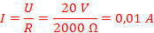
Velja, da je tok skozi porabnike enak toku na viru, zato je
Naloga 5
Najprej izračunam skupen upor vezja
R = R₁ + R₂ + R₃ = 24 Ω + 10 Ω + 0,2 Ω = 34,2 Ω
U =
Naloga 7
- Napetost pri zaporedni vezavi se razporedi v enakem razmerju, kot sta razmerja uporov. Upora sta v razmerju 4 : 1, torej, je napetost na drugem uporniku 4-krat manjša od napetosti na prvem. 36 V : 4 = 9 V. Napetost na drugem je 9 V.
- Skupen upor vezja je 120 Ω + 30 Ω = 150 Ω.
Skupna napetost (napetost na viru) je enaka vsoti napetosti na upornikih 36 V + 9 V = 45 V.
Skupen tok izračunam po Ohmovem zakonu:
ELEKTRIČNA VEZJA
Pripravi zvezek, svinčnik in računalnik. Pomembne ugotovitve, skice in naloge zapiši v zvezek. Če nimaš računalnika, si pri zapisu odgovorov pomagaj z učbenikom na straneh 127 in 128.

VZPOREDNA VEZAVA PORABNIKOV
Na povezavi https://fizikalne.simulacije.si/2015/10/31/enosmerni-elektricni-krog/ se nahaja simulacija el. vezja. Ko odpreš povezavo klikni na »UVOD«. Kako sestaviš el. vezje s pomočjo simulacije? Z miško klikneš na izbrani element električnega vezja (na levi strani) in ga preneseš na delovno površino. Vse elemente moraš skupaj povezati z vodniki oz. žicami. Če se zmotiš, spodaj desno klikni na gumb  in poskusiš ponovno. Ničesar ne moreš pokvariti, zato kar veselo preizkušaj funkcije☺.

- KAJ VELJA ZA NAPETOST IN TOK PRI VZPOREDNO VEZANIH PORABNIKIH?
V simulaciji sestavi vezje prikazano na spodnji sliki. Skico z dogovorjenimi simboli nariši V ZVEZEK. Zraven zapiši tudi pomembne ugotovitve.
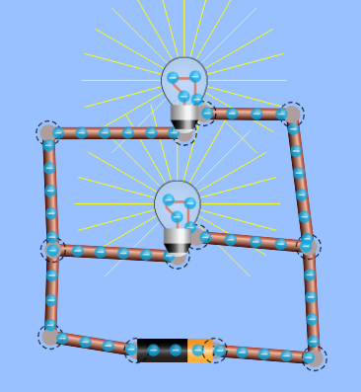

Za merjenje električnega toka in napetosti uporabi voltmeter in ampermeter na desni strani okenca pri simulaciji.
Izmeri električno napetost na bateriji (viru):________
Izmeri napetost na prvi žarnici:__________________
Izmeri napetost na drugi žarnici:_________________
Izmeri tok, ki teče skozi baterijo:____________
Izmeri tok, ki teče skozi prvo žarnico:_________
Izmeri tok, ki teče skozi drugo žarnico:__________
Kaj velja za napetosti na zaporedno vezanih porabnikih (žarnicah)? (Obkroži pravilno ležečo besedo.)
Napetost na vzporedno vezanih porabnikih je enaka/različna kot napetost vira.
Kaj velja za tok na vzporedno vezanih porabnikih (žarnicah)? (Obkroži pravilno ležečo besedo.)
Vsota tokov skozi vzporedno vezane porabnike je enaka/različna kot tok, ki teče skozi vir.
Velja: I₁ + I₂ = I.
- KAKO PA SE PORAZDELI EL. TOK PO PORABNIKIH?
Sestavi električno vezje z dvema različnima VZPOREDNO vezanima upornikoma. Upor prvega upornika naj bo 10 Ω, drugega pa 20 Ω. Kako nastaviš upor upornika si poglej na spodnji sliki:
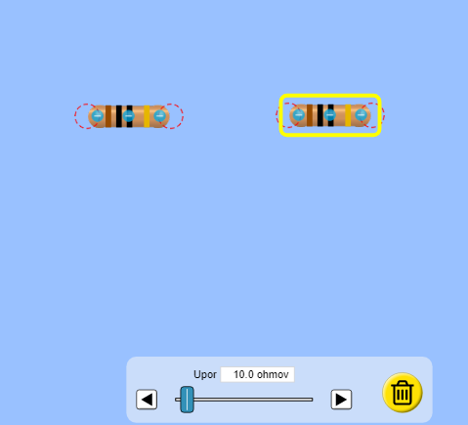
- Klikneš na sredino upornika
- V okencu, ki se ti pojavi spodaj, nastaviš vrednost. Da povečaš upor, klikneš na puščico spodaj, ali na drsnik.
Sestavil si el. vezje na spodnji sliki.
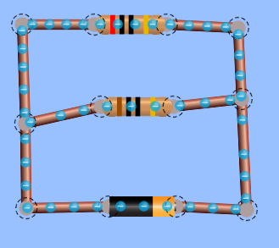
Upor prvega (spodnjega) upornika je 10 Ω, upor drugega (zgornjega) pa 20 Ω.
Izmeri tok, ki teče skozi prvi uporniku: I₁ = _______
Izmeri tok, ki teče skozi drugi upornik:I₂ =________
Izmeri tok, ki teče skozi vir (baterijo): I = _________
Zapišimo okrajšano razmerje uporov: R₁ : R₂ = 10 Ω : 20 Ω = 1 : 2
Na podoben način zapiši še okrajšano razmerje izmerjenih napetosti: I₁:I₂ = ___: ___= ___:___
UGOTOVITEV (dopolni): Za dva vzporedno vezana upornika velja, da se tok v razvejišču razdeli tako, da je razmerje tokov __________razmerju uporov.
- KAJ VELJA ZA UPORE?
Ker je napetost na viru 9 V, tok, ki teče skozi vir, pa 1,35 A, lahko po Ohmovem zakonu izračunamo skupen upor danega vezja.
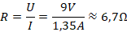
Skupen upor je 6,7 Ω. To pomeni, da bi ta dva vzporedno vezana upornika lahko nadomestili z enim samim, z uporom 6,7 Ω.
Seštejmo se obratne vrednosti uporov:
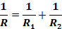
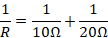
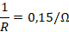
UGOTOVITEV: Pri VZPOREDNO VEZANIH PORABNIKIH je obratna vrednost skupnega upora enaka vsoti obratnih vrednosti uporov na upornikih.
POVZETEK
Ugotovili smo, da je napetost na porabnikih pri vzporedni vezavi enaka napetosti na viru. Vsota tokov, skozi porabnike je enaka toku, ki teče skozi vir. Obratna vrednost skupnega upora je enaka vsoti obratnih vrednosti uporov na upornikih.
Simbolni zapis:

ZA VZPOREDNO VEZAVO VELJA:
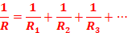

(Opomba: Npr. oznaka U₁ pomeni napetost na prvem uporniku, ki je vezan v el. vezju, U₂ je napetost na drugem…)
- RAČUNSKI PRIMER
Upornika z uporoma 50 Ω in 100 Ω sta vzporedno vezana na vir napetosti U = 10 V.
- Izračunaj skupen upor vezja.
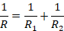
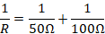
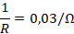

- Kolikšna je napetost na posameznem uporniku?
Za vzporedno vezane upornike velja, da je napetost na posameznem uporniku enaka napetosti na viru.

- Izračunaj tok, ki teče skozi posamezni upornik in skozi vir.
Po Ohmovem zakonu izračunam tok, ki teče skozi vir.
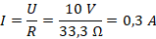
Ugotovili smo, da za vzporedno vezane porabnike velja, da je razmerje tokov obratno razmerju uporov. Ker sta upora v razmerju 1 : 2, sta tokova v razmerju 2 : 1. Torej sklepam, da skozi prvi upornik teče tok 0,2 A, skozi drugega pa 0,1 A.
To lahko preverim tudi z računom:
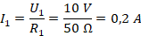
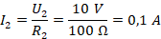

- Za vajo reši in zapiši rešena zgleda v učbeniku na strani 128 in 129.
- Reši nalogi 10 in 12 v učbeniku na strani 131.

